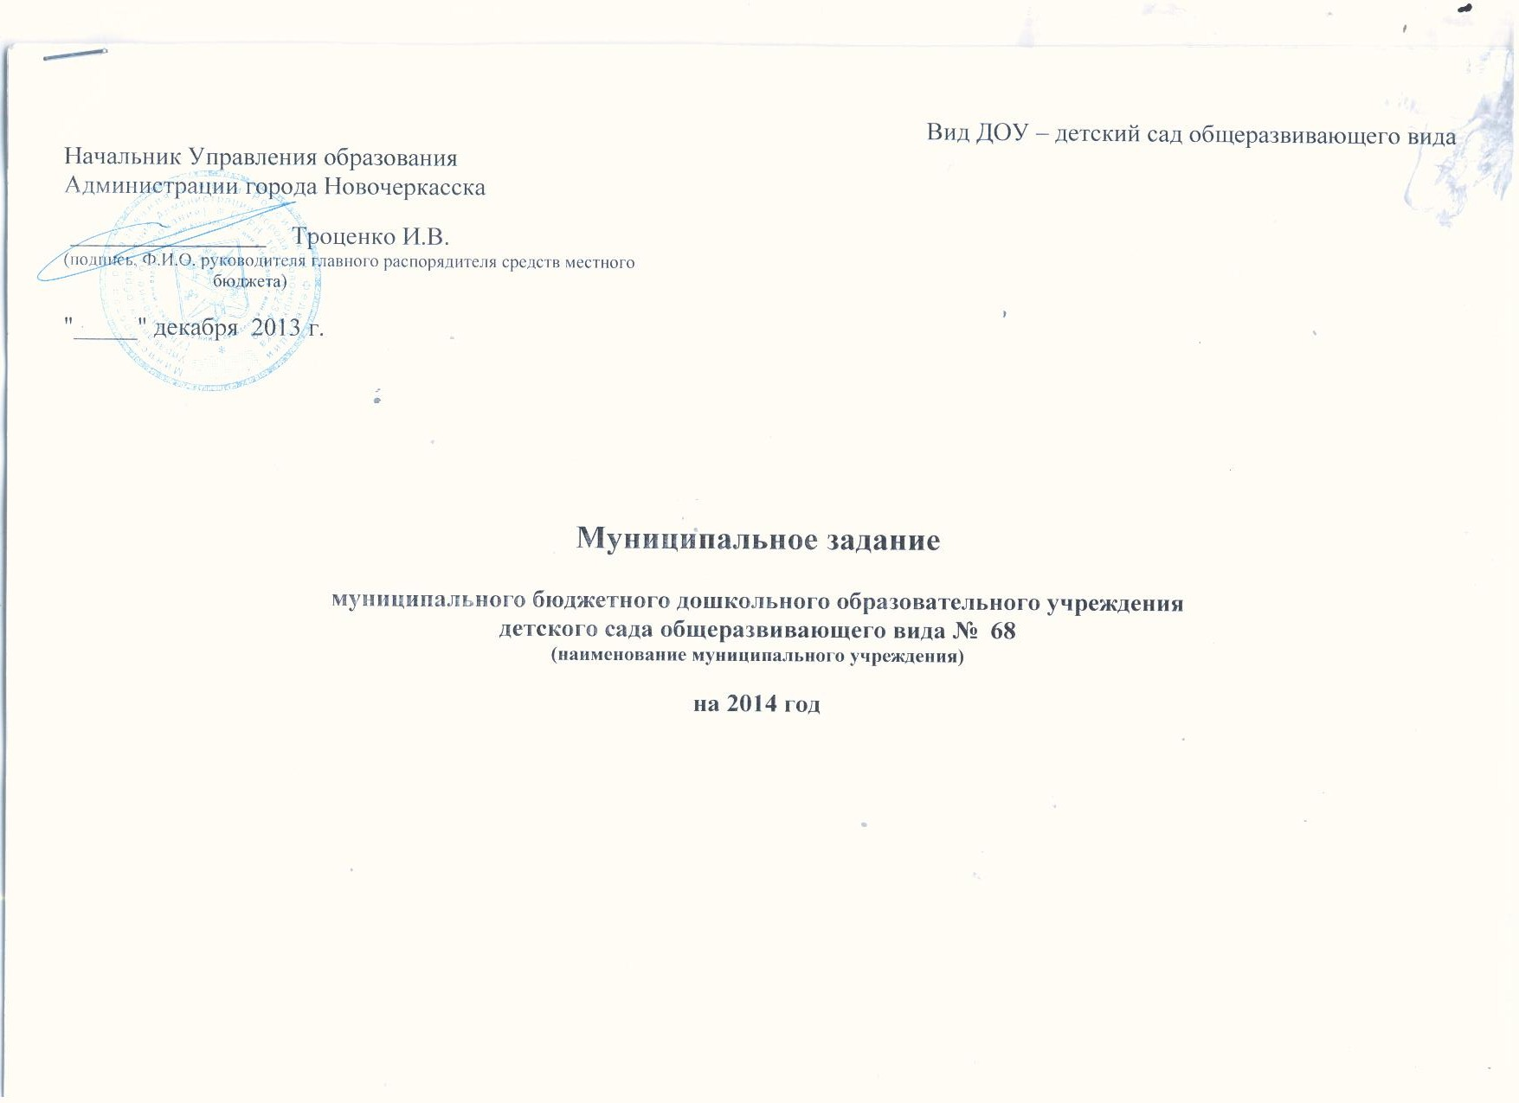
- Наименование предоставляемых муниципальным учреждением муниципальных услуг:
- реализация основной общеобразовательной программы дошкольного образования в группах общеразвивающей направленности по художественно-эстетическому развитию детей.

- Выписка из реестра расходных обязательств муниципального образования по расходным обязательствам, исполнение которых необходимо для выполнения муниципального задания (по расходным обязательствам, устанавливающим необходимость предоставления муниципальной услуги)
Код главного распорядителя средств областного бюджета | Код расходного обязательства | Наименование расходного обязательства | Реквизиты нормативного правового акта, договора, соглашения | Статья, пункт, подпункт, абзац нормативного правового акта, договора, соглашения | Дата вступления в силу норма-тивного правового акта, договора, соглашения | Срок действия нормативного правового акта, договора, соглашения
907 |  | Реализация основной общеобразовательной программы дошкольного образования в группах общеразвивающей направленности по художественно-эстетическому развитию детей. | Федеральный закон 6.10.2003 №131-ФЗ «Об общих принципах организации местного самоуправления в РФ»  Устав муниципального образования «Города Новочеркасска» | Ст.16,п.1,п.п.13  Ст.11,п.1,п.п.13 | 6.10.2003 г.  Сентябрь 2004 г. | Не ограничен  Не ограничен

3. Объем задания на предоставление муниципальной услуги:

Наименование  услуги | Единица  измерения  услуги | Контингент  потребителей  услуги | Объем задания
Наименование  услуги | Единица  измерения  услуги | Контингент  потребителей  услуги | Дети, чел
1 | 2 | 3 | 4
Реализация основной общеобразовательной программы дошкольного образования в группах  общеразвивающей направленности по художественно-эстетическому развитию детей. | Кол-во | Дети, проживающие на территории муниципального образования в возрасте:  от 2 до 3 лет с режимом 10,5ч.  от 3 до 7 лет с режимом 10,5ч.  от 3 до 7 лет (смешанная) с режимом 12ч.  от 2 до 7 лет с режимом 3ч.40мин. | 152  24  90  28  10

- Показатели, характеризующие качество и (или) объем муниципальной услуги (работ):
Наименование услуги (работы) | Требования к квалификации (опыту работы) специалиста, оказывающего услугу (выполняющего работу) | Требования к используемым в процессе оказания услуги (выполнения работы) материа-льным ресурсам соответствующей номенклатуры и объема | Требования к порядку, процедурам (регламенту) оказания услуги (выполнения работы) | Требования к оборудованию и инструментам, необходимым для оказания услуги (выполнения работы) | Требования к зданиям и сооружениям, необходимым для оказания услуги (выполнения работы), и их содержанию | Объем задания,  тыс.  рублей
1 | 2 | 3 | 4 | 5 | 6 | 7
Услуги дошкольного образования  Услуги присмотра и ухода | Укомплектованность педагогическими кадрами на 100% .  Удельный вес педагогических работников:  детский сад общеразвивающего вида - 20%.  Удельный вес педагогических работников, прошедших курсы повышения квалификации ( не менее 1 раза в 3 года) -100%.  Укомплектованность кадрами на 100%. | Удельный вес воспитанников, освоивших основную общеобразовательную программу дошкольного образования – не менее 100% от фактической посещаемости детей.  Количество детодней от общего списочного состава детей - не менее 65%.  Индекс здоровья - не менее 15%. | Реализация основной образовательной программы дошкольного образования не менее 100 % от фактического посещения детьми детского сада  Устав муниципального образовательного учреждения  Лицензия на осуществление образовательной деятельности  Выполнение натуральных норм потребления продуктов питания на одного ребенка  Отсутствие массовых заболеваний по причине нарушения выполнения санитарных норм и правил. | Соответствие СанПиН 2.4.1.3049-13. Обеспеченность методической литературой по программам не менее 100 % , ФГОС и условиям ее реализации  Соответствие СанПиН 2.4.1.3049-13 Обеспеченность методической литературой по программам не менее 100 % , ФГОС и условиям ее реализации | Соответствие СанПиН 2.4.1.3049-13 правилам противопожарной безопасности, безопасности труда.  Соответствие СанПиН 2.4.1.3049-13 правилам противопожарной безопасности, безопасности труда.
5. Основания для изменения объема, приостановления и прекращения исполнения муниципального задания (указать нужное):

- сокращение спроса на услугу;
- реорганизация или ликвидация учреждения;
- изменение объема лимитов бюджетных ассигнований;
- изменение нормативной правовой базы.
- Порядок контроля исполнения муниципального задания

N  п/п | Форма контроля | Периодичность | Наименование органов, осуществляющих контроль исполнения
1 | 2 | 3 | 4
1. | Мониторинг и контроль исполнения муниципального задания | Ежеквартальные, с публикацией результатов на официальном сайте Администрации города, постановление Администрации города от 01.12.2010 № 2620 | Управление образования
2. | Промежуточные отчеты о результатах исполнения муниципального задания | Согласно планам контрольных мероприятий, постановление Администрации города от 01.12.2010 № 2620 | Управление образования
3. | Книги обращений | Постоянно, согласно постановлению Администрации города от 01.12.2010 № 2620 | Управление образования

- Требования к отчетности об исполнении муниципального задания (указываются реквизиты документа, утверждающего формы, сроки и порядок представления): Постановление Администрации города от 01.12.2010 № 2620 «О порядке организации работы по формированию и финансовому обеспечению муниципального задания муниципальными учреждениями» (в редакции от 28.04.2011 № 685)
- Порядок информирования потенциальных потребителей оказываемой муниципальной услуги
N п/п | Способ информирования | Состав размещаемой (доводимой) информации | Частота обновления информации
1 | 2 | 3 | 4
1 | На сайте | Годовой отчет о деятельности учреждения (публичный отчет, самоанализ) | За 9 месяцев, за 1 год
1 | На сайте | Отчет об использовании внебюджетных средств | 1 раз в год
1 | На сайте | Отчет об исполнении плана финансово-хозяйственной деятельности | 1 раз в год
2 | На информационных стендах ДОУ | Телефоны УО, ФИО специалистов, курирующие вопросы ДОУ в УО, стоимость родительской платы, порядок комплектования учреждения | Постоянно
2 | На информационных стендах ДОУ | Услуги, оказываемые ДОУ, режим работы, результаты работы, порядок зачисления и отчисления ребенка в ДОУ | Постоянно

